[**Fiddler抓包7-post请求（json）**](https://www.cnblogs.com/yoyoketang/p/6771696.html)

前言上一篇讲过get请求的参数都在url里，post的请求相对于get请求多了个body部分，本篇就详细讲解下body部分参数的几种形式。

一、body数据类型

常见的post提交数据类型有四种：

1.第一种：application/json：这是最常见的json格式，也是非常友好的深受小伙伴喜欢的一种，如下

**{"input1":"xxx","input2":"ooo","remember":false}**

2.第二种：application/x-www-form-urlencoded：浏览器的原生 form 表单，如果不设置 enctype 属性，那么最终就会以 application/x-www-form-urlencoded 方式提交数

**input1=xxx&input2=ooo&remember=false**

3.第三种：multipart/form-data:这一种是表单格式的，数据类型如下

------WebKitFormBoundaryrGKCBY7qhFd3TrwA

Content-Disposition: form-data; name="text"

title

------WebKitFormBoundaryrGKCBY7qhFd3TrwA

Content-Disposition: form-data; name="file"; filename="chrome.png"

Content-Type: image/png

PNG ... content of chrome.png ...

------WebKitFormBoundaryrGKCBY7qhFd3TrwA--

4.第四种：text/xml:这种直接传的xml格式

<!--?xml version="1.0"?-->

<methodcall>

<methodname>examples.getStateName</methodname>

<params>

<param>

<value><i4>41</i4></value>

</params>

</methodcall>

二、json格式

1.打开博客园的登录页面，输入账号密码后抓包，查看post提交数据，点开Raw查看整个请求的原始数据

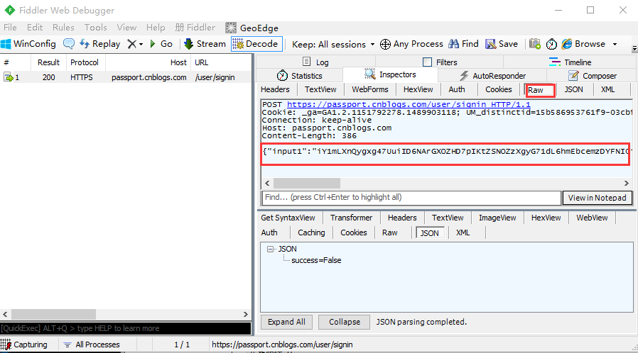

2.前面讲过post的请求多一个body部分，上图红色区域就是博客园登录接口的body部分，很明显这种格式是前面讲到的第一种json格式

3.查看json格式的树状结构，更友好，可以点开JSON菜单项

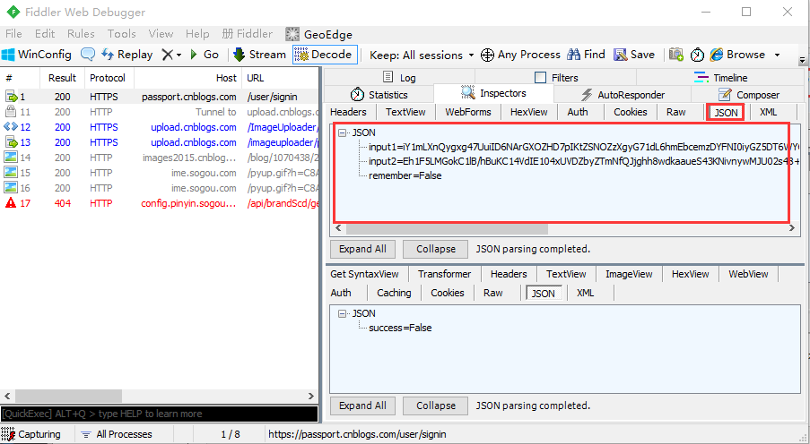

4.查看这里的json数据，很明显传了三个参数：

--input1:这个是登录的账号参数（加密过）

--input2:这个是登录的秘密参数（加密过）

--remember:这个是登录页面的勾选是否记住密码的选项，False是不记住，True是记住

三、x-www-form-urlencoded

1.登录博客园后，打开新随笔，随便写一个标题和一个正文后保存，抓包数据如下

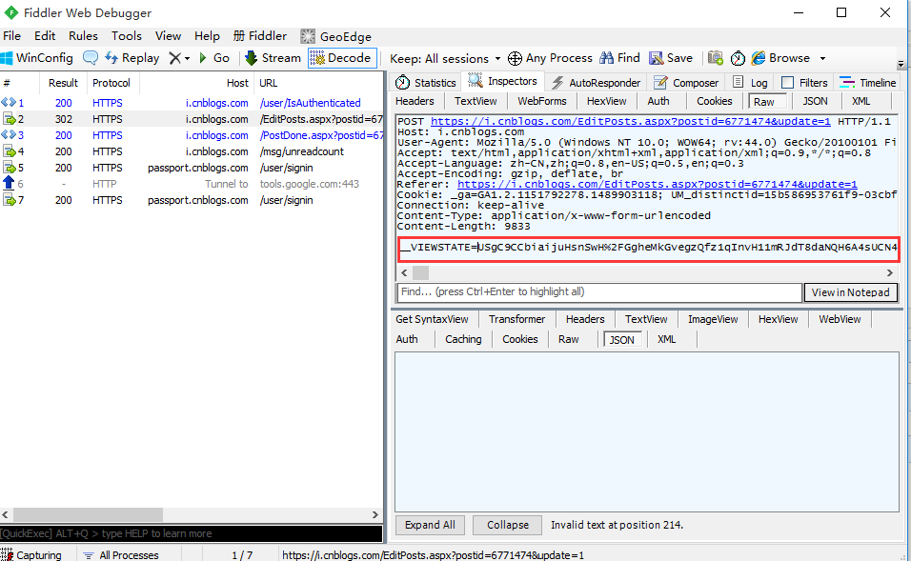

2.如上图的这种格式，很明显就属于第二种了，这种类型的数据查看，在WebFrom里面查看了

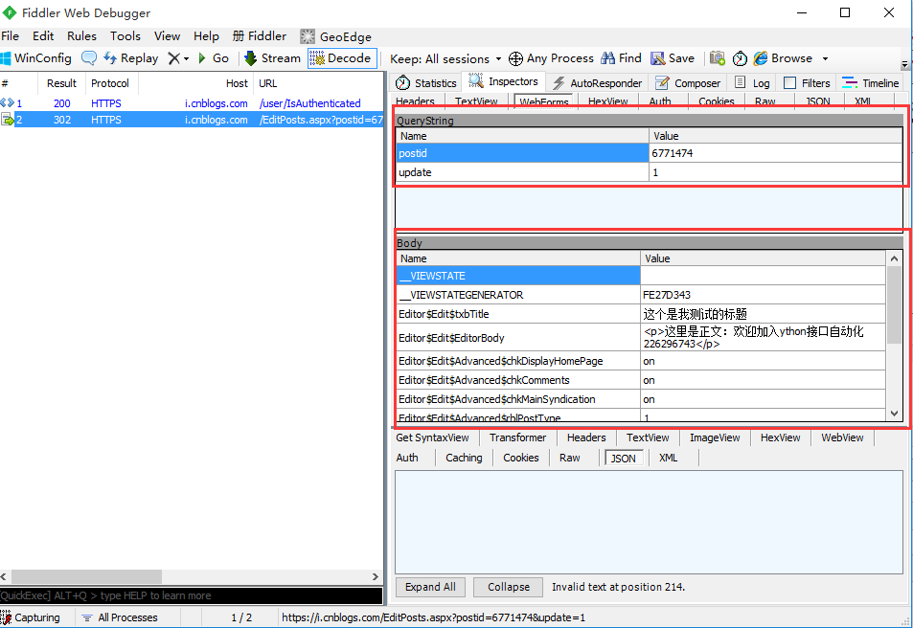

3.上面红色框框的Query String是url里面的参数，下面红色框框的body部分就是这次post提交的body参数部分了

四、WebFrom

1.为什么登录请求的WebFrom的body部分为空呢？

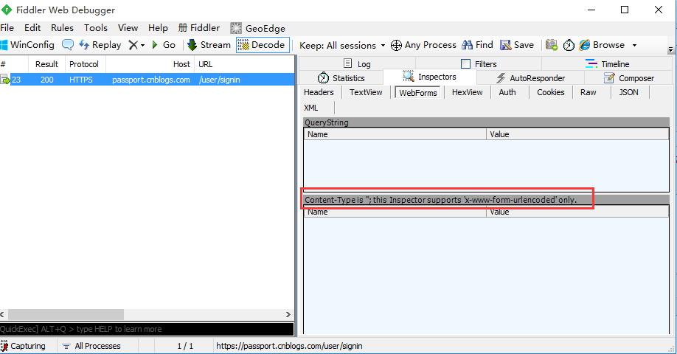

2.看上图红色框框的显示：这里只支持application/x-www-form-urlencoded这种格式的body参数，也就是说json格式的，需要在JOSN这一栏查看了

五、xml

1.如果遇到text/xml这种格式的body，那就如下图这样的了

